Pressemitteilung

Hankook Ventus iON S: neuer Sommerreifen für E-Autos als Teil einer globalen Reifenfamilie

- Mehr Reichweite pro Batterieladung sowie höherer Geräuschkomfort
- Effiziente Neuentwicklung in Dimensionen von 18 bis 22 Zoll
- TÜV Süd¹ bescheinigt: Zielkonflikt erfolgreich gemeistert

Neu-Isenburg, Deutschland, 07. Juni 2022 – Premium-Reifenhersteller Hankook lancierte mit dem Ventus iON S im Mai 2022 den ersten Sommerreifen einer neuen Produktlinie, die speziell für Elektrofahrzeuge konzipiert wurde. Damit möchte das Unternehmen einen entscheidenden Beitrag leisten, die Mobilitätswende hin zu emissionsfreien Fahrzeugen auch reifenseitig weiter voranzubringen. Der neue Sommerreifen ist Vorreiter der neuen, globalen „iON“-Reifenfamilie für Premium-Elektrofahrzeuge, die im September 2022 um den Hankook Winter i*cept iON ergänzt wird.

Kennzeichen der Neuentwicklung sind ein reduzierter Rollwiderstand, ein besonders geräuscharmes Abrollverhalten und eine hohe Belastbarkeit. Im Vergleich zu konventionellen Bereifungen bedeutet dies für den E-Autofahrer: mehr Reichweite pro Batterieladung und ein besseres Fahrgefühl. Darüber hinaus sind die neuen Hankook iON-Produkte insbesondere auf die unmittelbar einsetzenden, hohen Drehmomente von leistungsstarken Elektrofahrzeugen ausgelegt.

Zahlreiche Maßnahmen für EV-spezifische Anforderungen

Die anspruchsvollen Alltags-Anforderungen an EV-Reifen (EV = Electric Vehicle) erfüllt der neue Hankook Ventus iON S mit einem ganzen Bündel an technischen Maßnahmen. Insbesondere begegnet Hankook der höheren Fahrzeugmasse von Elektrofahrzeugen – bedingt durch das erhebliche Gewicht der Antriebsbatterien – mit einer höheren Traglast. Unter anderem besonders widerstandsfähige Aramidfasern wirken den Verformungskräften durch das bei Elektrofahrzeugen besonders hohe Drehmoment effektiv entgegen. Die Laufflächen-Mischung mit hohem Naturharz-Anteil sorgt überdies für eine vorbildliche Dauerhaltbarkeit und reduzierten Abrieb. Der hohe Silica-Anteil sorgt dabei auf Mikro-Ebene für Halt auf nasser Fahrbahn, indem er der Bildung eines gefährlichen Wasserfilms zwischen Fahrbahn und Reifen entgegenwirkt. Eine weitere Besonderheit der neuen Mischung ist deren hoher Anteil an natürlichen Ölen. Das macht die iON-Produkte nicht nur insgesamt nachhaltiger, sondern wirkt sich auch positiv auf die Haltbarkeit des Laufflächenstreifens aus. So ist weniger Material für eine gleichbleibende Perfomance nötig und aufgrund der Gewichtseinsparung von bis zu einem Kilogramm pro Reifen verbessert sich der Rollwiderstand.

Zu den Besonderheiten des Ventus iON S zählt seine aerodynamische Optimierung, um auch hier Potenziale für mehr Effizienz und Reichweite zu nutzen. So ist das Reifenprofil derart gestaltet, dass der Luftwiderstand reduziert wird – dies gilt sogar für die Beschriftung der Reifenflanken.

Ein weiteres Entwicklungsziel bestand in möglichst geräuscharmen Laufeigenschaften, zumal das entfallende Geräusch eines Verbrennungsmotors die Aufmerksamkeit auf diesen Aspekt lenkt. Umso wichtiger, dass die integrierte Sound Absorber™-Technologie von Hankook in Verbindung mit dem schallminimierenden Reifenprofil spürbar das Geräuschniveau im Innenraum senkt.

TÜV Süd bescheinigt: Zielkonflikt erfolgreich gemeistert

Den Zielkonflikt zwischen minimiertem Rollwiderstand bei gleichbleibend hohen Qualitäten in anderen wichtigen Leistungs-Kriterien haben die Hankook-Ingenieure mit Bravour gelöst. Das bescheinigt auch der TÜV Süd in einem unabhängig durchgeführten Vergleichs-Test mit Wettbewerbs-Produkten aus dem Premium-Segment. Montiert auf gängigen Premium-Elektrofahrzeugen zeigt sich der Hankook Ventus iON S vor allem beim Rollwiderstand deutlich überlegen, ohne in anderen wichtigen Kriterien Schwächen zu zeigen. So erreicht er auch beim Nass- und Trockenbremsverhalten ebenfalls jeweils die Bestwerte. Zudem ist er auch der leiseste Reifen im Test.

Große CO₂-Reduzierungspotenziale auch im Ersatzgeschäft

Immer wichtiger werden spezielle Reifen für Elektrofahrzeuge auch im Ersatzgeschäft. So wird – Prognosen des Informationsdienstes IHS Markit zufolge – der globale Anteil batterieelektrischer Automobile am gesamten Fahrzeugabsatz bis 2028 um jährlich 36,6 Prozent von aktuell 6,4 Prozent Marktanteil auf 29,5 Prozent steigen. Weil mit den Hankook iON Bereifungen mehr Kilometer pro Batterieladung gegenüber Standard-Bereifungen möglich sind, können diese einen signifikanten Beitrag zur Reduzierung der CO₂-Emissionen durch den Straßenverkehr leisten.

Sanghoon Lee, Präsident von Hankook Tire Europe: „Mit der Einführung des neuen Ventus iON S als erstem Vertreter einer neuen Reifenfamilie trägt unser Unternehmen der stark wachsenden Nachfrage nach Elektrofahrzeugen und dem damit einhergehenden Bedarf nach passenden Bereifungen auch im Ersatzbedarf Rechnung. Mit einer verbesserten Reichweite pro Batterieladung wird diese neue Reifen-Generation dazu beitragen, die Effizienz von Elektrofahrzeugen im Alltag weiter zu optimieren. Wir freuen uns, dass dies bereits von unabhängigen Institutionen bestätigt wurde.“

Klaus Krause, Chef des Hankook Tire Europe Technical Center in Hannover: „Besonders stolz sind wir darauf, dass wir beispielsweise das EU-Reifenlabel des neuen Hankook Ventus iON S mit einem A/A/A-Rating ausweisen können. Das entspricht Bestwerten in Sachen Rollwiderstand, Nass-Grip sowie beim Abrollgeräusch.“

Der Hankook Ventus iON S ist in Größen zwischen 18 und 22 Zoll erhältlich. Im September 2022 folgt – für die kalte Jahreszeit – der Hankook Winter i*cept iON. Für den nordamerikanischen Markt wird mit dem Hankook Ventus iON A auch eine Ganzjahres-Ausführung verfügbar sein. Weitere spezifische Produkt-Varianten sind in Vorbereitung.

Technologietransfer zwischen elektrischem Motorsport und der Straße

Als einer der weltweit führenden Erstausrüster der Elektrofahrzeuge von Premium-Marken konnten die Hankook-Entwicklungs-Ingenieure ihr Know-how in diesem anspruchsvollen Segment bereits vielfach dokumentieren. Für die Elektromobilität optimierte Erstausrüstungs-Bereifungen von Hankook kommen unter anderem bereits bei Audi, BMW, Porsche, VW und weiteren führenden Marken zum Einsatz. Ab der Saison 2022/2023 wird der Premium-Reifenhersteller auch sein technisches Know-how im Bereich der Nachhaltigkeit und der Hochleistungsmobilität unter Beweis stellen, und zwar als von der Fédération Internationale de l’Automobile (FIA) ernannter Partner im Bereich des Elektromotorsports.

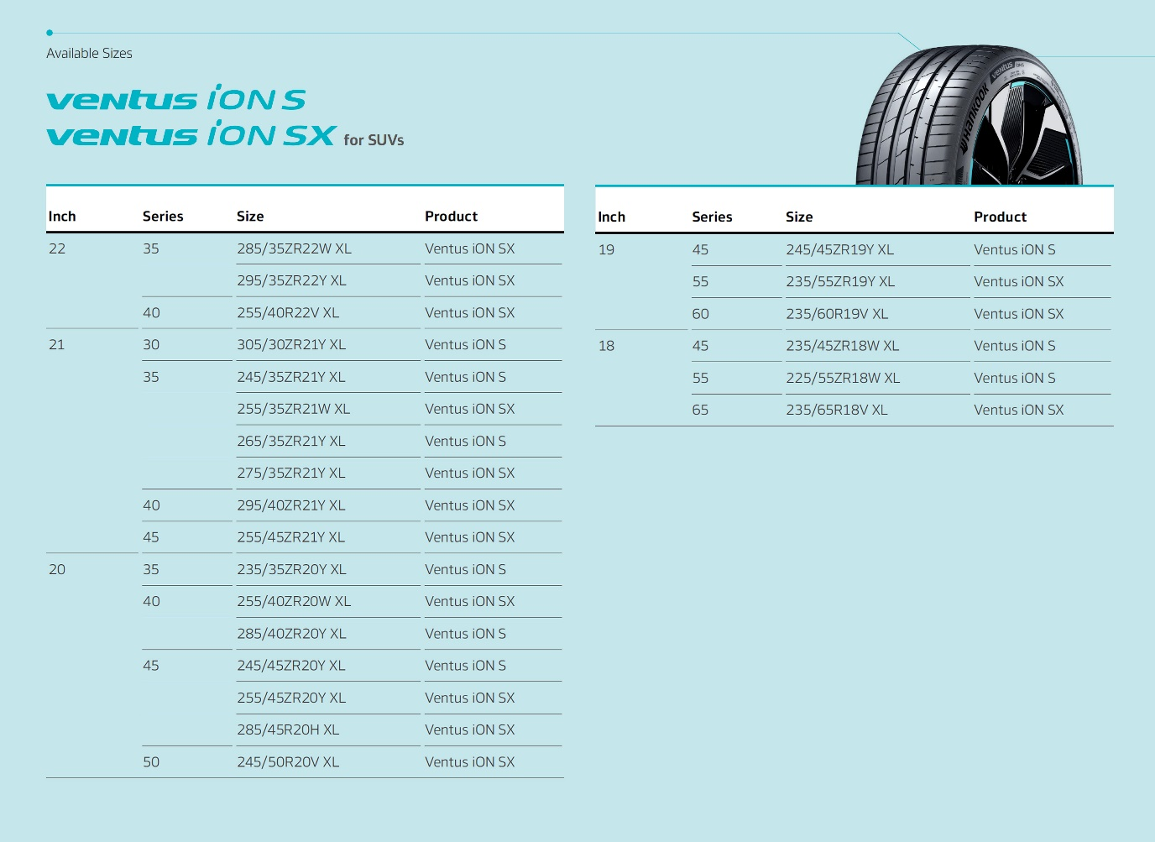
Über Hankook

Hankook fertigt weltweit innovative Hochleistungsradialreifen im Premium-Segment für Pkw, SUVs, Geländewagen, Leicht-Lkw, Wohnmobile, Lkw, Busse und den automobilen Motorsport (Rundstrecke/ Rallye).

Das Unternehmen investiert kontinuierlich in Forschung und Entwicklung, um seinen Kunden stets höchste Qualität in Verbindung mit technologischer Exzellenz zu bieten. In weltweit fünf Entwicklungszentren und acht Groß-Fabriken entwickelt und produziert Hankook Tire Bereifungslösungen, die speziell auf die Anforderungen und Ansprüche regionaler Märkte zugeschnitten sind. In Europa findet die Reifenentwicklung für die lokalen Märkte und die Erstausrüstung nach Maßgabe führender Europäischer Fahrzeughersteller im Hankook Technikzentrum Hannover/Deutschland statt. Produziert werden die Reifen unter anderem in der hochmodernen europäischen Fabrik des Unternehmens in Rácalmás/Ungarn, die 2007 eingeweiht wurde und kontinuierlich erweitert wird. Derzeit produzieren dort rund 3.000 Beschäftigte bis zu 19 Millionen Reifen pro Jahr für Pkw, SUVs und Leicht-Lkw.

Die Europa- und Deutschland-Zentrale des Reifenherstellers befinden sich in Neu-Isenburg bei Frankfurt am Main. In Europa unterhält Hankook diverse eigene Niederlassungen und zusätzliche Distributions-Partnerschaften. Weltweit beschäftigt das Unternehmen 20.000 Mitarbeiter und liefert seine Produkte in über 180 Länder. Führende Automobilhersteller vertrauen in der Erstausrüstung auf Bereifungen von Hankook. Etwa 34 Prozent des globalen Umsatzes erzielt das Unternehmen innerhalb der Region Europa. Hankook Tire ist seit 2016 im renommierten Dow Jones Sustainability Index World (DJSI World) vertreten.

Weitere Informationen finden Sie unter www.hankooktire-mediacenter.com oder
www.hankooktire.com

Kontakt:
Hankook Tire Europe GmbH | Corporate Communications Europe/CIS | Siemensstr. 14, 63263 Neu-Isenburg | Germany

Felix Kinzer  Director  +49 6102 8149-170  f.kinzer@hankookreifen.de | Larissa Büsch  PR Manager  +49 6102 8149-173  l.buesch@hankookreifen.de | Lisa Schmid  PR Manager  +49 6102 8149-172  l.schmid@hankookn.com | Stefan Prohaska  Public Relations  +49 6102 8149-171  s.prohaska@hankookreifen.de

1 TÜV SÜD Tire Test 2022, Report No. 713252186-BM01, -PM01. Testzeitraum März 2022. Test des Hankook Ventus iON S mit vier Wettbewerber-Reifen, alle in der Dimension 245/45 ZR19 102Y XL. Testfahrzeuge Tesla Model S 85, Tesla Model S P100D, Audi Q5 Sportback 40 TDI, VW Tiguan 2.0 TDI. Testorte: IDIADA, Papenburg, Neubiberg, Garching. Gilt für alle weiteren Nennungen des TÜV SÜD Tire Tests.

